## 游戏自审自查报告

本人对小游戏产品《喵喵蹦蹦跳》进行自行审核，该游戏中不仅不包含可能存在争议的内容，更无违法违规的内容。现将具体的自行审核情况汇报如下：

经自查人员审查，《喵喵蹦蹦跳》没有以下内容：

1. 违反宪法确定的基本原则的；

2. 危害国家统一、主权和领土完整的；

3. 泄露国家秘密、危害国家安全或者损害国家荣誉和利益的；

4. 煽动民族仇恨、民族歧视，破坏民族团结，或者侵害民族风俗、习惯的；

5. 宣扬邪教、迷信的；

6. 散布谣言，扰乱社会秩序，破坏社会稳定的；

7. 宣扬淫秽、色情、赌博、暴力，或者教唆犯罪的；

8. 侮辱、诽谤他人，侵害他人合法权益的；

9. 违背社会公德的；

1. 有法律、行政法规和国家规定禁止的其他内容的。

同时已在游戏开始前登载《健康游戏忠告》，如下图所示：

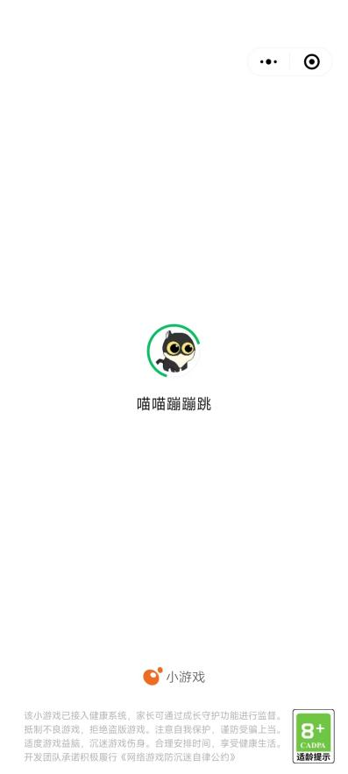

年 月 日